Описание проблемы:
В программе «GIS_ECOcenter» некорректно отображается область рассеивания.
Вся расчетная область при расчете рассеивания покрыта числовыми значениями (Рисунок 1 – скрин экрана).
Отчеты и карты рассеивания так же выгружаться с числами поверх изображения (Приложение – 4 страницы из расчета рассеивания).
Как возможно это устранить?
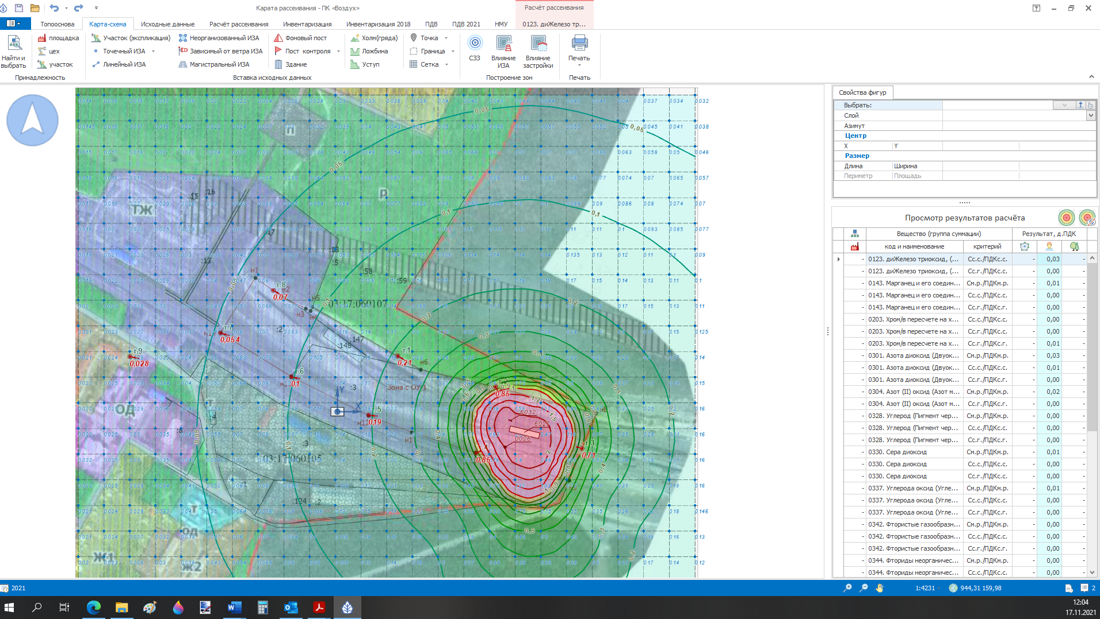
Рисунок 1

Приложение – 4 страницы из расчета рассеивания

3 Расчёт рассеивания: Площадка «Площадка 3»; ЗВ «0123. диЖелезо триоксид, (железа оксид)/в пересчете на железо/(Железо сесквиоксид)» (Сс.г./ПДКс.с.)

Полное наименование вещества с кодом 123 – диЖелезо триоксид, (железа оксид)/в пересчете на железо/(Железо сесквиоксид). Предельно допустимая среднесуточная концентрация (ПДК) в атмосферном воздухе населённых мест составляет 0,04 мг/м³, класс опасности 3.
Количество источников загрязнения атмосферы составляет - 3 (в том числе: организованных - 2, неорганизованных - 1). Распределение источников по градациям высот: 0-2 м – нет; 2-10 м – 3; 10-50 м – нет; свыше 50 м – нет.
Количественная характеристика выброса: 0,053170 т/год.
Расчётных точек – 24; расчётных границ – нет (точек базового покрытия – нет, дополнительного – нет); расчётных площадок - 1 (узлов регулярной расчётной сетки – 1519; дополнительных - нет); контрольных постов - нет.
Максимальная среднегодовая расчётная концентрация, выраженная в долях ПДК составляет:
- на границе предприятия – 0,022 (достигается в точке с координатами X=547 Y=230,63), вклад источников предприятия 0,022 (вклад неорганизованных источников – 0,00009);
- в жилой зоне – 0,0063 (достигается в точке с координатами X=424,49 Y=328,44), вклад источников предприятия 0,0063 (вклад неорганизованных источников – 0,00012).
Параметры источников загрязнения атмосферы, приведены в таблице 3.1.
Таблица № 3.1 - Параметры источников загрязнения атмосферы
ИЗА(вар.)  режимы | Тип | Высота, м | Диаметр, м | Координаты |  | Ширина, м | Параметры ГВС |  |  | Рельеф | Um, м/с | Загрязняющее вещество
 |  |  |  | X₁  X₂ | Y₁  Y₂ |  | скор-ть, м/с | объем, м³/с | темп., °С |  |  | код | выброс, г/с | F | Cmi, мг/м³ | Xmi,  м
1 | 2 | 3 | 4 | 5 | 6 | 7 | 8 | 9 | 10 | 11 | 12 | 13 | 14 | 15 | 16 | 17
Площадка: Площадка 3
0010 | 1 | 2,5 | 0,15 | 499,64 | 179,34 | - | 16,637 | 0,294 | 23,6 | 1 | 1,3 | 0123 | 0,0001028 | 3 | 0,00019 | 18,49
0009 | 1 | 3,0 | 0,1 | 501,11 | 196,14 | - | 37,4332 | 0,294 | 32 | 1 | 1,62 | 0123 | 0,0015515 | 3 | 0,00126 | 27,74
6017 | 3 | 3,0 | - | 549,33  547,05 | 441,32  430,68 | 9,96 | - | - | - | 1 | 0,5 | 0123 | 0,0000319 | 3 | 0,00017 | 8,55
Карта схема района размещения источников загрязнения атмосферы, с нанесёнными результатами расчёта рассеивания по расчётной площадке 25 приведена на рисунке 3.1.

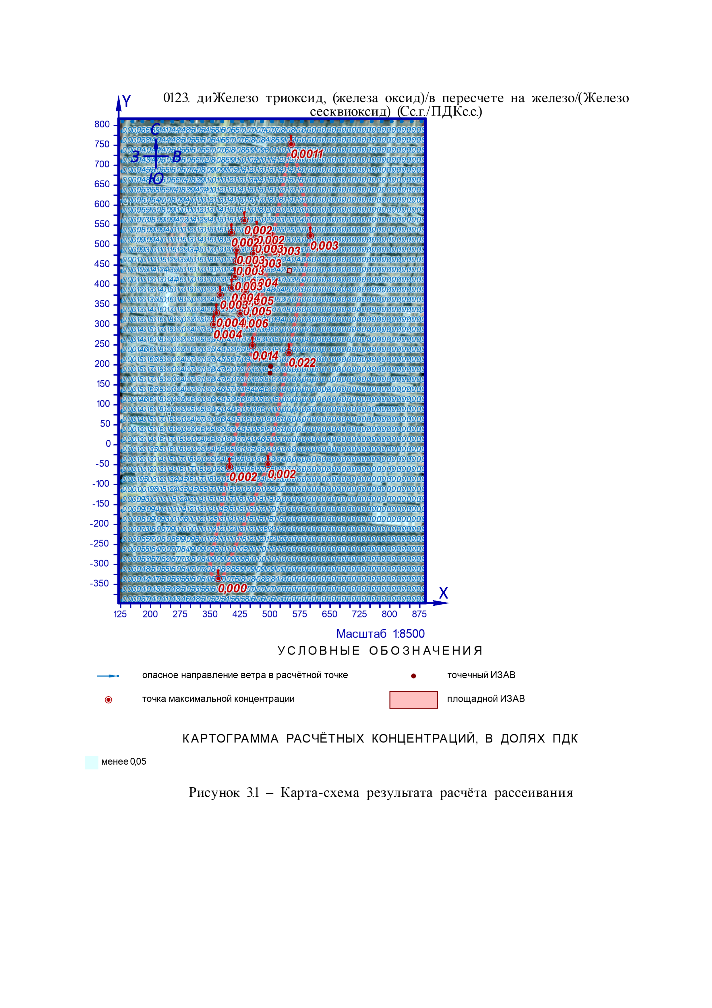

4 Расчёт рассеивания: Площадка «Площадка 3»; ЗВ «0143. Марганец и его соединения/в пересчете на марганец (IV) оксид/» (См.р./ПДКм.р.)

Полное наименование вещества с кодом 143 – Марганец и его соединения/в пересчете на марганец (IV) оксид/. Предельно допустимая максимальная разовая концентрация (ПДК) в атмосферном воздухе населённых мест составляет 0,01 мг/м³, класс опасности 2.
Количество источников загрязнения атмосферы составляет - 1 (в том числе: организованных - нет, неорганизованных - 1). Распределение источников по градациям высот: 0-2 м – нет; 2-10 м – 1; 10-50 м – нет; свыше 50 м – нет.
Количественная характеристика выброса: 0,0001108 г/с.
Расчётных точек – 24; расчётных границ – нет (точек базового покрытия – нет, дополнительного – нет); расчётных площадок - 1 (узлов регулярной расчётной сетки – 1519; дополнительных - 18); контрольных постов - нет.
Максимальная разовая расчётная концентрация, выраженная в долях ПДК составляет:
- на границе предприятия – 0,037 (достигается в точке с координатами X=505,36 Y=510,03), при направлении ветра 150°, скорости ветра 1,7 м/с, вклад источников предприятия 0,037 (вклад неорганизованных источников – 0,037);
- в жилой зоне – 0,03 (достигается в точке с координатами X=458,22 Y=478,67), при направлении ветра 115°, скорости ветра 3,1 м/с, вклад источников предприятия 0,03 (вклад неорганизованных источников – 0,03).
Параметры источников загрязнения атмосферы, приведены в таблице 4.1.
Таблица № 4.1 - Параметры источников загрязнения атмосферы
ИЗА(вар.)  режимы | Тип | Высота, м | Диаметр, м | Координаты |  | Ширина, м | Параметры ГВС |  |  | Рельеф | Um, м/с | Загрязняющее вещество
 |  |  |  | X₁  X₂ | Y₁  Y₂ |  | скор-ть, м/с | объем, м³/с | темп., °С |  |  | код | выброс, г/с | F | Cmi, мг/м³ | Xmi,  м
1 | 2 | 3 | 4 | 5 | 6 | 7 | 8 | 9 | 10 | 11 | 12 | 13 | 14 | 15 | 16 | 17
Площадка: Площадка 3
6017 | 3 | 3,0 | - | 549,33  547,05 | 441,32  430,68 | 9,96 | - | - | - | 1 | 0,5 | 0143 | 0,0001108 | 3 | 0,0037 | 8,55
Значения приземных концентраций в каждой расчётной точке в атмосферном воздухе представляют собой суммарные максимально достижимые концентрации, соответствующие наиболее неблагоприятным сочетаниям таких метеорологических параметров как скорость (u, м/с) и направление ветра (φ, °).
Карта схема района размещения источников загрязнения атмосферы, с нанесёнными результатами расчёта рассеивания по расчётной площадке 25 приведена на рисунке 4.1.

